Программа культурных мероприятий на 7 января 2017г. (Новогодний лабиринт Чувашии в Ибресинском районе)
№п/п | Наименование мероприятия | Дата проведения | Место проведения и адрес | Время проведения | Заявленная  (ожидаемая числен-  ность)чел. | Ответственный  телефон
 | Услуги туристических маршрутов : |  |  |  |  | Константа Л.Ю.89196641224  Кураков Л.Н.89196621614  Майоров А.Г.89278484069
 | «По Святыням Ибресинской земли (в рамках паломнического турмаршрута предусмотрено:  -посещение паломнических объектов: Малокармалинская Святотроицкая церковь, с. Малые-Кармалы;  -Николо-Иверский Женский монастырь.  Это уникальный паломнический центр, сохранивший шедевры списков чудотворных икон с горы Афон – Иверской божией матери и целителя Пантелеймона Святотроицкой церкви  Также посещение Ибресинской Никольской Церкви и Святого источника - Св. Пантелеймона д. Сюрбеевка) | 07.07.2017 | с. Малые Кармалы | с 10-14 час.  Стоимость поездки-150руб.на человека | группа  10-13  человек | Акшарова С.Н.  89520278499  Иеромонах Агафон  89677918093
 | - «Память, живущая в нас, на века» (в рамках культурно-познавательного турмаршрута предусмотрено:  -посещение музея просветителя мордовского народа М.Е. Евсевьева в с. Малые-Кармалы  -посещение музея Героя России Л.С. Константинова в п. Липовка, где хранятся личные вещи и фотографии Леонида Сергеевича;  ,  -посещение единственного в Чувашии «Этнографического музея под открытым небом», который был открыт к 60-летию образования ЧАССР 24 июня 1980 года.  В экспозициях музея 4 памятника республиканского значения: ветряная мельница, курная изба, дом 1930-х годов, двухэтажный деревянный амбар, остальные строения являются памятниками архитектуры местного значения. Территория музея составляет 1,5 гектара. В музее постоянно работают отделы краеведения, этнографии, отдел бортничества, картинная галерея, крестьянская усадьба начала 19 века, крестьянская усадьба начала 20 века. ) | 07.07.2017 | с. Малые Кармалы  ;  п. Липовка  п. Ибреси | с 10-14час.  Стоимость поездки-150руб на человека  с 10-17 час  посещение-.50руб  детский билет,  100 руб. взрослый билет | группа  10-13  человек  200 | Протасов Владимир Сидорович 89677901209  Яковлев Анатолий Степанович  89083028553  Шулаев Александр Олегович  89519976951  Исакова Надежда Валерьевна  89196536029  Скворцов Федор Константинович  89278627879  Климович Н.Г.  89176744603
 | База отдыха "Уютный Дворик" (в рамках турмаршрута предусмотрен: загородный отдых на природе:  -ледяная горка,  -лыжная прогулка;  -футбол на снегу;  -тир  *Гостевой домик на 6-8 человек  *Русская баня на дровах с выходом на озеро, дубовый стол на 12 чел.  *Банкетный зал "Зимний" на 60-80 человек  *Банкетный зал "Свадебный" до 150 человек | 07.01.02017 | п. Эконом | с 10-24 час | 10- 150 | Руссков Ю.Н.  89083060644  Подробности: http://dvor21.ru  Бронь: +7 900 331-96-96  #базаотдыха #уютныйдворик  #dvor21 #эконом  http://dvor21.ru
7 | Детский праздник « Рождественская сказка»  (Театральная постановка) | 07.01.2017 | МБУ «Центр развития культуры» п. Ибреси, ул. Маресьева, д. 20 | 11.00  Посещение  50 руб. | 150 | Майоров А.Г.  89278484069
 | Показ фильма- сказки «Двенадцать месяцев» | 07.01.2017 | МБУ «Центр развития культуры» п. Ибреси, ул. Маресьева, д. 20 | 14.00  Посещение  50 руб. | 300 | Майоров А.Г.  89278484069
8 | Рождественский слёт Дедов Морозов | 07.01.2017 | Площадка Ибресинского этнографического музея  п.Ибреси, ул. Комсомольская, д.31 | 14.00  Посещение бесплатное | 200 | Романова Н.И.  89176515705
 | Рождественский базар | 07.01.2017 | Площадка Ибресинского этнографического музея  п.Ибреси, ул. Комсомольская, д.31 | 13.00 | 200 | Иванова О.А.
9 | Голубой огонек | 07.01.2017 | МБУ «Центр развития культуры» п. Ибреси, ул. Маресьева, д. 20 | 16-00 | 50 | Павлова И. И.  89196525322
10 | Рождественские гуляния | 07.01.2017 | Площадка базы  «Уютный дворик»  п.Эконом | С 17.00 | 150 | Руссков Ю.Н.  89083060644

База отдыха "Уютный дворик" в п. Экономы Ибресинского района
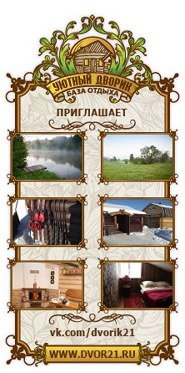
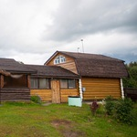Гостевой Домик на 6 чел.

3 000 руб.

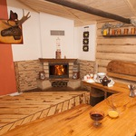Банный комплекс

600 руб.

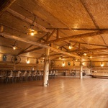Банкетный зал "Зимний"

7 000 руб.

